巧用“三射线定理”求解空间角度问题
数学组：石胜军
立体几何试卷中常遇有空间角度计算问题：求异面直线所成的角、求直线与平面所成的角、求平面与平面所成的角等，这是学生们普遍感觉较为困难的一类问题．这类问题有两种常用的求解方法：一是通过作图，找出并证明问题所涉及到的对应角，然后利用平面几何知识或三角函数知识求出这一角度的值；二是通过建立空间直角坐标系，利用空间向量的坐标运算去求角．本文不打算在这两种固定不变的思路上做文章，而是意图通过介绍一个定理，利用数道例题，来给出用于求解空间角度问题的另外一种手段，以期能帮助激发同学们的求异与创新思维．
1．三射线定理及其证明
从空间一点P任意引三条不共面的射线PA、PB、PC，设BPC，CPA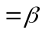，APB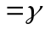，且二面角A—PC—B为，则．..(1)
二面角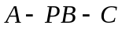为，则 …(2)
二面角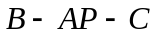为，则…(3)
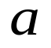
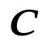
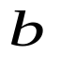
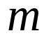
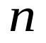
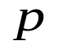
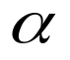
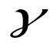
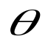
证明(1)式：如图1，已知PA、PB、PC是这样的三条射 线，
图1
P
A
B
C
不妨设BC⊥PC于C，AC⊥PC，
则ACB即为二面角A—PC—B的平面角，
∴ACB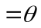，
设PA，PB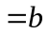，PC，AC，BC，AB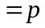，
在RtBPC中，有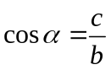，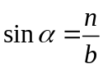，
同理在RtCPA中，有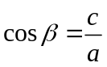，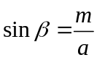，
而在APB中，有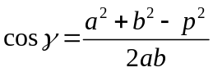，
在ACB中，有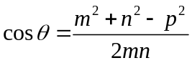，
∴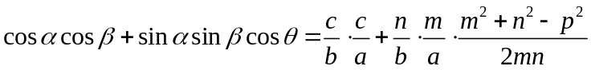
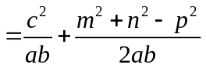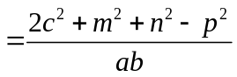，
而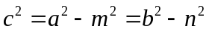，∴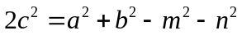，代入上式即得
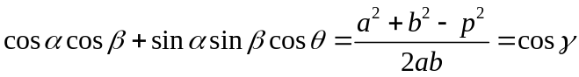，证毕．
中学数学教材没有直接介绍三射线定理，而仅仅介绍了三射线定理的特例：
如图2，已知AP是平面M的斜线，P是斜足，AC垂直于平面M，C为垂足，设PB是平面M内的任意一条直线，且BC⊥PB，垂足为B，若PB与PC所成的角为，PA与PC所成的角为，而PA与PB所成的角为，则有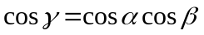．
P
C
M
A
图2
B
此时的三射线还是PA、PB、PC，但是附加有条件平面PAC⊥平面PBC，∴二面角A—PC—B的大小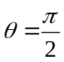，将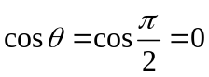代入三射线定理即得．
为叙述方便起见，在下文中，我们将把由三条射线两两形成的三个角都称之为做对应于的某条射线的“面角”．如图1中的BPC我们将其称之为对应于射线PA的一个“面角”；图2中的APB我们将其称为对应于射线PC的一个“面角”等．因此，三射线定理也被称为三面角的余弦定理，常被记为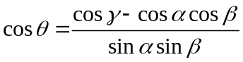的形式。
2．三射线定理的应用
[例1]（2008年海南宁夏高考试题）如图3，已知点P在正方体ABCD-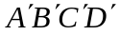的对角线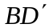 上，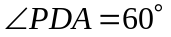.
图3
A
B
P
D
A/
B/
C/
D/
C
（Ⅰ）求DP与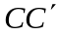所成角的大小；
（Ⅱ）求DP与平面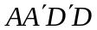所成角的大小．
[分析]本题可以用建立空间直角坐标系的方法求解，若注意到条件涉及到从一点出发的三条射线，同时又是求角问题，因此可以尝试运用三射线定理求解．
[解答]如图4，
（Ⅰ）连结PA，连结BD，
∵DD///CC/，∴所求的角即为PDD/，
图4
A
B
P
D
A/
B/
C/
D/
Q
C
则得到三条射线DP、DA和DB，
由PDD/与PDB互为余角，
∴只需求出PDB，
注意到二面角A—DB—P是直角，
棱DB所对的面角为PDA，
∴，
即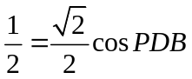，∴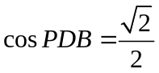，
∴锐角PDB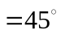，
∴直线DP与CC/所成的角为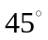；
（Ⅱ）连结AD/，作PQ⊥AD/于Q，连结DQ，
∵AB⊥AD/，∴PQ//BA，
而BA⊥平面ADD/A/，∴PQ⊥平面ADD/A/，
∴PDQ即为直线DP与平面AA/D/D所成的角，且平面PDQ⊥平面ADD/，
设二面角A—DQ—P的大小为，则，
其棱DQ对应的面角是PDA，
∴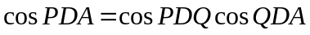……①
同理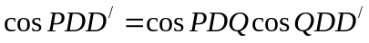……②
注意到QDA与QDD/互为余角，设QDA=，则①②分别为
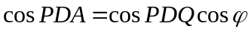和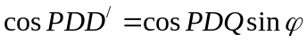，
即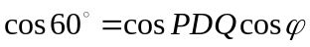和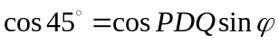，
两式两边平方相加得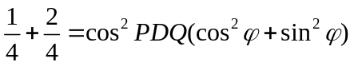，
∴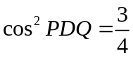，∵PDQ为锐角，∴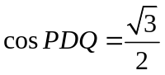，∴所求的角为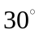．
本例若采用常规的几何方法或者是向量运算的方法都存在一个解题难点，那就是如何确定出P点的位置．而本解法中的两次求角都不用顾及点P的位置，用到的也只是三射线定理的特例，其解法关键是找到从一点出发的对应的三条射线．本例中这样的三条射线所具有的主要特征是由这三条射线所确定的三个平面中总有两个平面相交成直角，而这样的条件在一些常见的几何体中随处可见．
[例2]（黄冈中学2010届高二年级三月份月考试题）如图5，已知正方形ABCD的边长为4，点E是边CD上的一点，将AED沿AE折起到AED/的位置时有平面ACD/平面ABCE，且BD/D/C．
（Ⅰ）判断并证明E点的具体位置；
D/

D E C
O

A B
图5
（Ⅱ）求点D/到平面ABCE的距离．
[分析]由已知CD/BD且CD/BD/，可知CD/平面BDD/，∴CD/DD/，从而由ED=ED/可得E为CD边上的中点．由于点D/在底面ABCE上的射影必在AC上，注意到AD/=AD=4已知，因此为求出点D/到平面ABCE的距离，只需求出D/AC的某一三角函数值来，为此考虑利用三射线定理．
[解答]（Ⅰ）由以上分析可知E为CD边上的中点；
（Ⅱ）注意到平面D/AC⊥平面ABCE，
利用从A点出发的三条射线AC、AE、AD/，
注意到直二面角D/—AC—E的棱AC所对的面角是D/AE，
∴有，
其中D/AE=DAE，EAC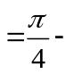DAE，
∵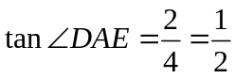，∴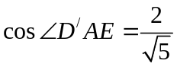，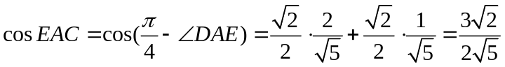，
∴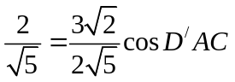，即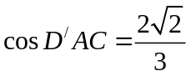，∴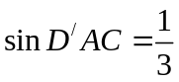，
∴点D/到平面ABCE的距离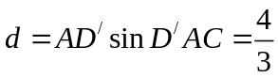．
表面看，本题的目标不是求角，其实空间求距离问题一般都会化为解三角形问题，常常需要求出对应的角或求出对应角的某一个三角函数值．一旦我们进一步熟悉了三射线定理，那么，“在求距离问题中，先考虑利用定义找出对应线段，然后再计算”的惯性思维就会被突破，我们完全可以在“心中想有这样的一段垂线段存在，而不用把它具体地作出来”的条件下去求出对应的距离．
[例3]（2009年中原部分省级示范高中第一次联考试题文科第19题）如图6，在长方体ABCD—A₁B₁C₁D₁中，AD=AA₁=3，AB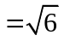，E、F分别为AB和A₁D的中点．
A
B
C
D
A₁
B₁
C₁
图6
D₁
F
E
（Ⅰ）求证：AF//平面A₁EC；
（Ⅱ）求A₁C与底面ABCD所成的正切值；
（Ⅲ）求二面角A₁—EC—D的大小．
[分析]服务于本文，我们只给出第（Ⅲ）问的解答．想要利用“三射线定理”，首先要设法找出一个点，使得EC就是一条从该点出发的射线，并以此为基础找到便于解决问题的另外两条射线．注意到本题中的已知条件和图形特征，可以考虑选取CE、CD、CA₁这三条射线来实施我们的方法．
[解答]（Ⅲ）二面角A₁—EC—D的大小为，
注意从点C出发的三条射线CD、CA₁和CE，
其中二面角A₁—EC—D的棱EC所对的面角为A₁CD，
由三射线定理有，
易知A₁DC是以A₁DC为直角的Rt，DCE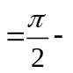BCE，A₁CE中A₁E=EC，
∴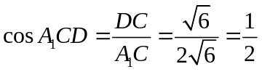，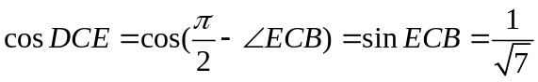，
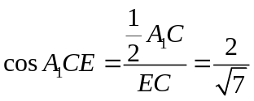，∴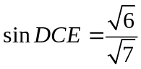，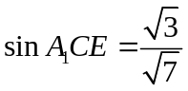，
∴有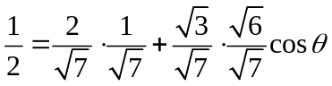，∴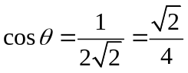，
故所求的二面角的大小为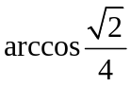．
采用“三射线定理”求解本题，既不用为如何作出对应二面角的一个平面角而煞费苦心，又避免了去逐一求出两个平面的法向量的繁复运算，需要的主要是解三角形的知识．其关键是找准二面角的棱，以棱所在的射线为基础找另外的两条射线，求出其解的保证是对应的三个“面角”都能求出．其实本题若采用面积射影关系去解更为简捷，介绍本方法的作用在于拓展思路，放飞思维．
[例4]如图7，在直三棱柱ABC—A₁B₁C₁中，BAC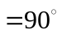，AB，AC=2，AA₁=1，点D在棱B₁C₁上，且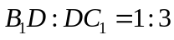．
A
B
C
A₁
B₁
C₁
图7
D
（Ⅰ）证明：无论为任何正数，均有BD⊥A₁C；
（Ⅱ）当为何值时，二面角B—A₁D—B₁=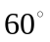？
[分析]我们仅求解本题的第（Ⅱ）问．解题时可以专注于从A₁点引出的三条射线A₁B₁、A₁B和A₁D，希望利用它们建立起关于的一个方程或方程组．
[解答]（Ⅱ）由于平面A₁B₁C₁⊥平面AA₁B₁B，∴二面角D—A₁B₁—B是直二面角，
∴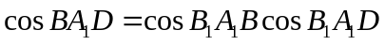，
在RtBB₁A₁中，有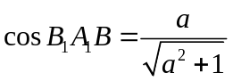，
作DD₁⊥A₁B₁于D₁，则在RtDD₁A₁中，由D₁D//A₁C₁，且D₁D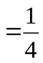A₁C₁，易得
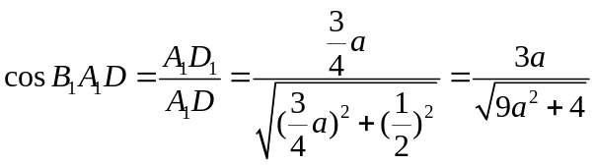，
∴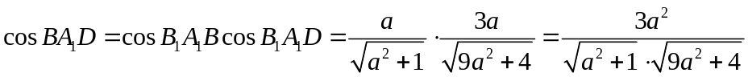，
∴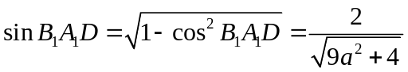，
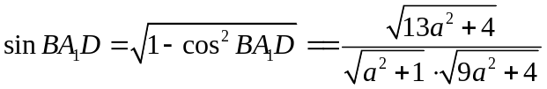，
若二面角B—A₁D—B₁的平面角为，当且仅当
成立，
也即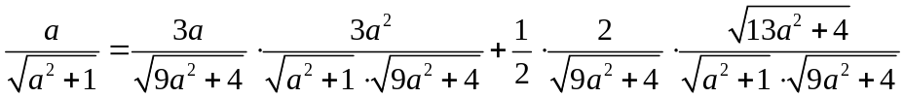，
∴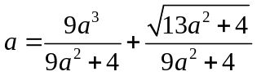，即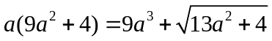，
∴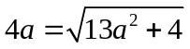，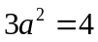，又，
∴当且仅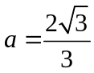时，二面角B—A₁D—B₁的平面角为．
本题求解中两次使用到三射线定理，其中一次利用到它的特例情况，另一次用到它的一般情形．其思维特点是从不同的视角对从同一点出发的三条射线去分析，挖掘并利用它们的相互依存关系，以寻求问题的解法．
从以上数例不难看出，相对于空间向量方法，用“三射线定理”解题还是过于偏重技巧，有时还会导致较为复杂的运算，但这是一种具有创新思维的技巧，是值得我们去学习和掌握的．虽然让学生去掌握各种独特的解题方法技巧不是中学数学教学的终极目标，但是培养学生的求异思维和创新思维却始终应该成为中学数学教学的一个重要任务，也是本文的一个写作目的．
作为本文的结束，下面再给出一例，以帮助同学们进一步体验本文所介绍方法的妙用：
[例5]（2008年江西高考理科试题）如图8，正三棱锥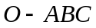的三条侧棱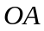、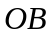、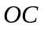 两两垂直，且长度均为2．、分别是、的中点，是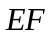的中点，过作平面与侧棱、、或其延长线分别相交于、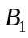、，已知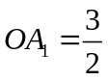．
图8
A
B
C
O
A₁1
B₁1
C₁1
E
F
D
（Ⅰ）求证：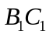⊥平面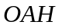；
（Ⅱ）求二面角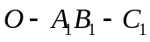的大小；
[解答]（Ⅰ）略；
（Ⅱ）过B点作BD//AA₁，交A₁B₁于D，由平面几何知识不难得出BD=AA₁=，
∴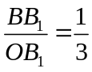，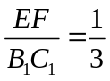，
∴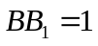，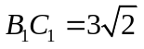，
在RtA₁OB₁中，A₁B₁=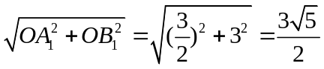，
同理，CC₁=1，A₁C₁=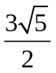，
∴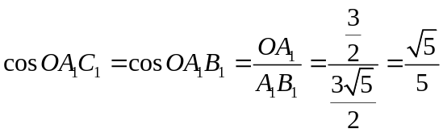，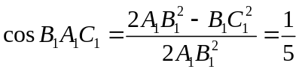，
∴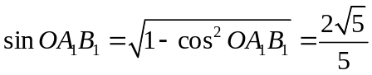，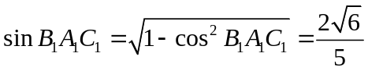，
设所求的二面角为，利用从A₁点出发的三条射线，由三射线定理得
，
将对应的各三角函数值代入即得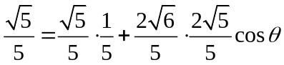，
∴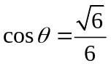，故二面角为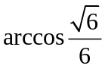．

例6:(2013年重庆高考19题)如图四棱锥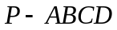中，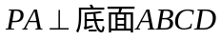,
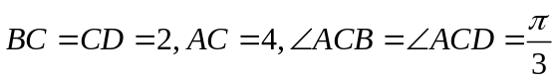,为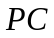的中点，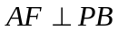。
（1）求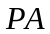的长； 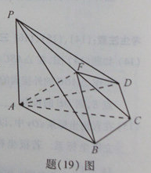
（2）求二面角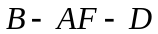的正弦值。

解(1)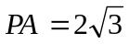
(2):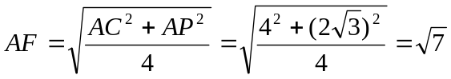,
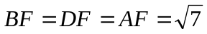,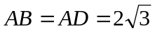,记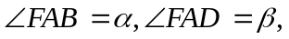
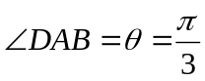,则：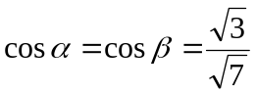，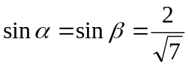
记为，由三射线定理得：
代入数据得：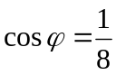，所以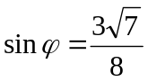
练习：
1:2013（年北京高考题）如图，在三棱柱ABC-A₁B₁C₁中，AA₁C₁C是边长为4的正方形.平面ABC⊥平面AA₁C₁C，AB=3，BC=5.
（Ⅰ）求证：AA₁⊥平面ABC；
（Ⅱ）求二面角A₁-BC₁-B₁的余弦值；
